ACTA DE REUNIÓN
Datos de la Sesión
- Proyecto / Empresa: [PIXELFORGE]
- Tipo de reunión: Ordinaria
- Fecha: 01/09/2026
- Hora de inicio: 10:30 | Hora de cierre: [11:55]
- Lugar: Salón de clase / Presencial
- Convocante: Profesor Barrios
- Moderador: Cynthia Amaro
- Redactor del acta: Cristian Aguilar

Asistencia
- Asistentes:
  - Cristian Aguilar — Base de datos
  - Cynthia Amaro — Proyect manager
  - Federico Giménez — Infraestructura
- Ausentes con aviso:
  - Carolina Francis — Documentación
- Ausentes sin aviso:
  - Martin Machín — Infraestructura Microsoft

Orden del Día
- Tema 1, establecer los costos del licenciamiento de la infraestructura a utilizar.
- Tema 2, creación de los repositorios github.
- Tema 3, creación de la cuenta en jira para organización de sprints.

Desarrollo de la Reunión
- Establecer los costos del licenciamiento de la infraestructura a utilizar
  - Se plantea utilizar las siguientes licencias:
    - Licencia enterprice de MySQL.
    - Licencia Windows Server 2022. Se integran los siguientes servicios:
      - AD / Roles / Politicas
      - Respaldos programados
      - Logs y monitoreo
      - Correo SMTP
      - Repositorio GIT
    - Licencia Zabix.
  - Conclusión: Queda pendiente el registro de costos por licencia.
- Creación de los repositorios GITHUB.
  - Se crea la cuenta de github con el nombre “Pixelforge-UTU” con los siguientes repositorios.
    - Base de datos; “BaseDeDatos”.
    - Gestión de proyecto; “Gestion-Proyecto”.
    - Microsoft; “Microsoft”.
    - Linux; “Linux”.
    - Programación PHP; “Programación”.
  - Conclusión: Queda pendiente subir archivos.

- Creación de la cuenta de JIRA para la organización de sprints.
  - Se crea la cuenta en JIRA, se ingresa con el correo “pixelforge.utu@gmail.com”.
  - Se crea el siguiente espacio de trabajo:
    - Translogistica-ProyectoFinal.
  - Se adhieren los usuarios correspondientes al grupo de trabajo.
  - Se genera 6 sprints.
  - Se da inicio al Sprint 0 con fecha de culminación 14/09.
  - 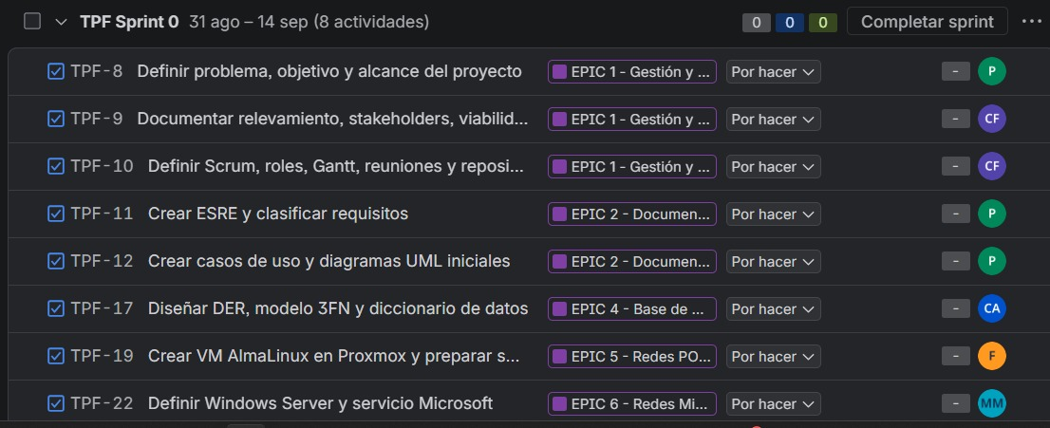
  - Conclusión: Se asignaron los sprints según los roles asignados en la anterior acta.

Compromisos y Plan de Acción (Tareas asignadas)

Tarea / Acción | Responsable | Fecha Límite | Estado
[Concretar objetivo, problema y alcance del proyecto] | [Federico] | [02/09/2026] | En proceso
[Concretar versión de Linux y PHP] | [Cynthia] | [02/09/2026] | En proceso
[Concretar versión de MySQL] | [Cristian] | [02/09/2026] | En proceso

Próxima Reunión
- Fecha propuesta: [02/09/2026]
- Hora: [07:30]
- Objetivo principal: Se definirán el objetivo, problema y alcance del proyecto (tarea TPF-8), versionado de Linux, versionado de php, versionado de mysql.

Firmas de Conformidad
